

Stichting
Ilula Orphan Program
Een sponsoring programma
om (wees)kinderen in Ilula-Tanzania
onderwijs en zorg te bieden.


STICHTING
IOP-Nederland
Nieuwsbrief
19e jaargang nr 4 december 2025
Sponseren? Dit gaan we Samen doen…

Drie jaar geleden ging ik (Lianne) als vrijwilliger naar IOP. Ik had geen groot plan, ik wilde gewoon helpen. Wat ik daar zag, raakte me meer dan ik had verwacht. De mensen waren open, de cultuur was warm, maar de nood was groot. Wat IOP kon betekenen, maakte zichtbaar verschil. Niet in theorie, maar in het dagelijks leven van echte gezinnen.

De jongen in de bibliotheek
In de bieb sprak ik een jongen die een brief aan het schrijven was aan zijn sponsor. Hij vertelde hoe sponsoring zijn leven had veranderd: hij kon naar school waar hij goed Engels had leren spreken; dit gaf hem perspectief op een baan, wanneer hij een baan zou hebben kon hij zijn familie ondersteunen.
Toen hij zei dat niet alleen zijn leven, maar dat van zijn hele familie was veranderd, kwam dat binnen. Dat was het moment dat ik dacht: ik wil dit ook doen. Maar sponsoring is een flink bedrag per jaar en alleen kon ik het niet zomaar opbrengen.

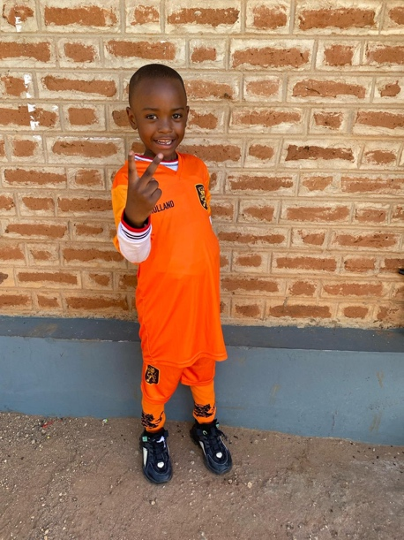
Met vrienden één besluit
Terug in Nederland vertelde ik mijn vriendengroep alles wat ik had meegemaakt. Hun reactie? “Wat bijzonder, dit gaan we samen doen.” En dat deden we. We kozen er met elkaar voor om één kind te sponsoren. Zo kwamen we bij Daniel (van 6 jaar) terecht.
Een jaar later ging ik met een vriendin terug naar IOP. We ontmoetten Daniel en zijn moeder. Dit was een waardevolle ontmoeting. We voetbalden, praatten en video-belden met de rest van de vriendengroep. De impact was zichtbaar, Daniel kon naar school en had perspectief voor de toekomst; dit gaf ook zijn moeder hoop.

Dus dit is mijn boodschap aan jou?
Waarom ik dit deel?
Sponsoring maakt echt verschil, Niet in vage termen, maar in concreet, zichtbaar resultaat.

Als je ooit hebt gedacht dat je iets wilt doen: dit is iets dat werkt.
Als je twijfelt over de kosten: je kunt het ook samen doen.
Als je wilt helpen maar niet weet waar te beginnen: begin hier.
Een groep vrienden, collega’s of familieleden kan samen zonder moeite een kind sponsoren.
En voor dat kind betekent het, het verschil tussen een toekomst zonder kansen en een mét mogelijkheden.
Er is altijd een kind zoals Daniel dat wacht op een kans.
En soms is één groep mensen genoeg om die kans te geven.

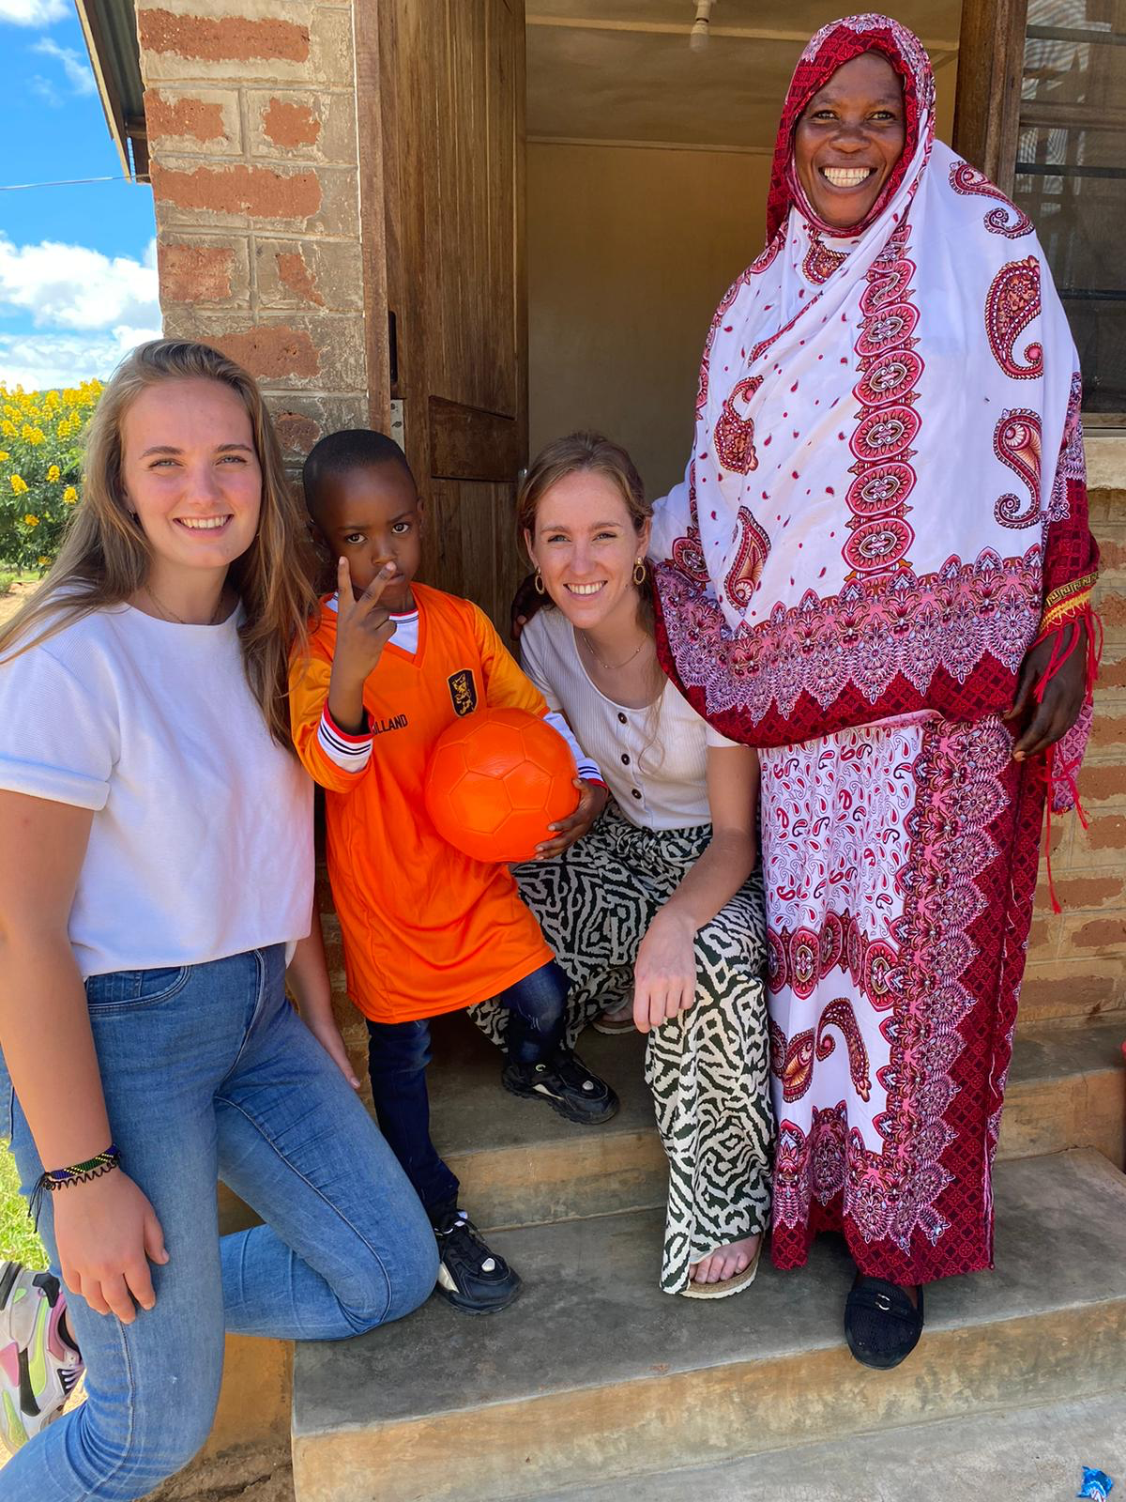
Tanzania: Bezoek oktober 2025

Zo kort voor de Kerst wil ik jullie nog even meenemen langs een paar highlights van de Groepsreis van IOP Germany.
Sinds 2022 organiseren we jaarlijks een groepsreis naar Tanzania om de organisatie in Ilula te bezoeken en de deelnemers kennis te laten maken met de vele projecten die IOP heeft opgezet en de enorme hoeveelheid kinderen die door IOP een mogelijkheid krijgen om naar school te gaan en aan een betere toekomst te werken.
Ook jij kunt deel uit maken van de groepsreis die weer in 2026 wordt georganiseerd!
Zoals bij elke groepsreis was er een mooi (en ook druk!) programma opgesteld om de deelnemers zoveel mogelijk te laten zien van wat door IOP duurzaam tot stand is gebracht in deze arme omgeving!
Dit keer waren de hoogtepunten de opening van twee nieuwe klaslokalen voor de KidsCorner en drie nieuwe slaapvertrekken voor de jonge moeders in het Mammahuis.

Officiële opening KidsCorner twee nieuwe klaslokalen:
Via Fly & Help uit Duitsland, dat overal op de wereld scholen bouwt, hadden we een sponsor gevonden die de nieuwbouw van de twee klaslokalen inclusief meubilair wilde financieren. KidsCorner was de eerste school van IOP. Geopend in 2003 en nu uit zijn jasje gegroeid. Met de nieuwbouw is weer plaats ontstaan voor ca. 60 kinderen en kan de wachtlijst worden weggewerkt!

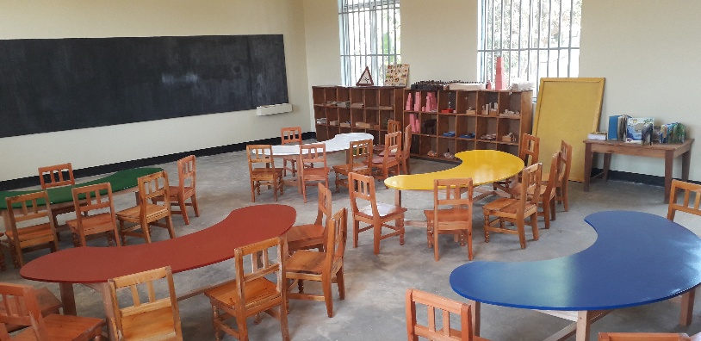

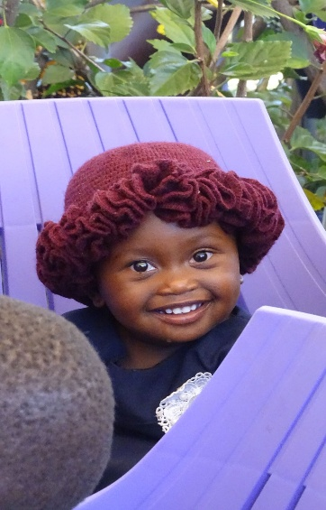
Gezamenlijk hebben we de officiële opening kunnen vieren. Na een paar toespraken konden de linten worden doorgeknipt en konden alle aanwezigen de binnenzijde van de lokalen bewonderen. De start van de nieuwbouw was in maart 2025 en de oplevering was in juli 2025. Daarna moesten nog het meubilair en de lesmaterialen die zijn gebaseerd op het Montessori principe, worden gemaakt en geïnstalleerd! Het eindresultaat mag er zijn. De deelnemers aan de groepsreis waren onder de indruk van het eindresultaat en de kleine kinderen verheugen zich op hun aanwezigheid in deze mooie lokalen.

Drie nieuwe slaapvertrekken Mammahuis:
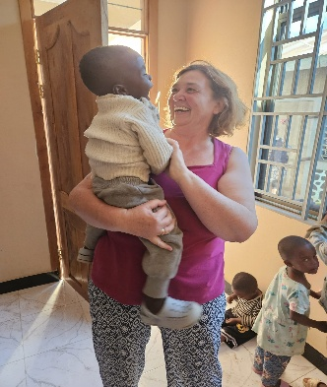
De sponsor van het Mammahuis, Zevens Stiftung (vanuit Duitsland), had zich bereid verklaard om de uitbreiding van het Mammahuis met drie slaapvertrekken te financieren waardoor er nog drie jonge moeders met hun kinderen een veilige verblijfplaats kunnen krijgen. Ook vanuit de organisatie Soroptimisten Hoeksche Waard, uit Nederland, is financiële ondersteuning voor de renovatie en uitbreiding van dit huis voor jonge moeders gedoneerd. In totaal kunnen er nu 7 jonge moeders met hun 8 kinderen een veilig onderdak vinden om een verdere opleiding te krijgen zodat ze na de periode van vier jaar op eigen benen kunnen staan. De kinderen gaan dan naar KidsCorner.

IOP Germany Lunch
Niet direct een highlight zoals de vorige beide projecten, maar voor ons zeker zo belangrijk, is de jaarlijks terugkerende Lunch die we organiseren voor alle kinderen die door IOP Germany worden gesteund. Ooit zijn we begonnen met 20 kinderen die met hun guardians of ouders op de lunch kwamen. Inmiddels hebben we meer dan 125 studenten die naar de lunch kunnen komen. In principe wordt de lunch aangeboden door de medereizigers van de groepsreis. Dit keer waren er in totaal ca. 170 mensen aanwezig op de lunch. Deze samenkomst is heel belangrijk want we zien dan de meeste kinderen even kort en hebben met een foto moment voor de sponsor direct de laatste up-to-date informatie. Het is ondoenlijk deze kinderen allemaal thuis te gaan bezoeken. Ook de afgestudeerde studenten komen nog langs om hun succesverhaal te vertellen, wat nog motiverender werkt voor de kinderen die nog op school zitten!
Naast een uitgebreide lunch zijn er toespraken, zang en dans en heel veel vrolijke mensen bij elkaar die er een gezellige middag van maken.

Zoals eerder vermeld willen we de deelnemers van de groepsreis het echte Tanzania laten zien. Wij bezoeken naast de IOP scholen ook de staatsscholen waarbij het enorme verschil tussen de beide zichtbaar wordt. Bij de staatsscholen is aan alles gebrek in tegenstelling tot bij de IOP scholen.
Een bezoek aan het lokale ziekenhuis is voor velen een schokkende ervaring.
De Masai stam die we bezoeken in een nabij gelegen dorp staat altijd op de rol want ook dit is een bijzondere ervaring.
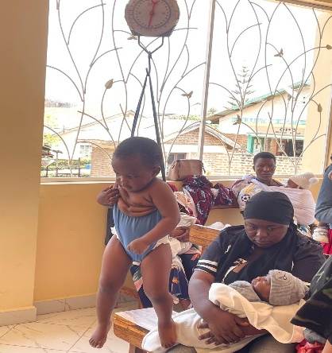
Het 1e bezoek aan het Baby Center in de omgeving van Iringa was een confronterende ervaring. Hier leven ca. 150 kinderen die jonger zijn dan 6 jaar. Bij velen is de moeder overleden bij de geboorte of kort na de geboorte. Zij kunnen in dit Center blijven tot ze 6 jaar worden en moeten dan naar pleegfamilies of kinderopvanghuizen. Op het moment dat wij er waren, verbleven er nog 12 baby’s die nog zuigelingen zijn. Dit tehuis wordt geleid door twee nonnen die worden geholpen door 12 vrijwilligers. Ook hier is eigenlijk aan alles gebrek!

Bij een volgend bezoek aan Tanzania in 2026 (hopelijk in april!) zal ik weer informeren over het wel en wee van de organisatie ter plaatse!
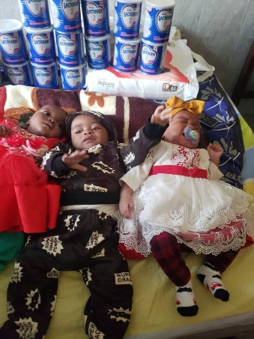
Fijne Kerstdagen en een heel mooi en gezond 2026 toegewenst!

Jos Jansen

BERITS bezoek aan IOP-NL

We hebben het al eerder aangekondigd maar Berit is 5 weken in Nederland.
Zij logeert bij Annelies.
Op zondag 28 december organiseren we een “meet and greet”
Ben je ooit bij het IOP geweest en wil je haar opnieuw ontmoeten? Of ben je nieuwsgierig en wil je wel eens weten wie al dit moois opgezet heeft?
Iedereen is welkom.
Er is alleen het verzoek je aan te melden via dit email adres: iopnederland@xs4all.nl
Mochten er meer dan 20 mensen komen dan is mijn (Annelies) huis net iets te klein, dan wijken we uit naar de kantine van de honkbal.
Vanaf 11:00 uur starten we met koffie en koek.
Rond 13:00 uur zorgen we voor een eenvoudige lunch.
Om 15:00 uur sluiten we af met een drankje en hapje.
U bent welkom tussen 10:00 en 16:00 uur.
Laat het echter wel weten i.v.m. de inkopen.
Het adres van de locatie maken we bekend nadat er aanmeldingen zijn binnengekomen

Bericht van de penningmeester

We hebben dit jaar diverse malen leuke extra donaties gekregen.
Het is ondoenlijk om ze allemaal te noemen, ik noem alleen de donaties die er uit sprongen.

Diaconie hervormde gemeente Naaldwijk
Ieder jaar ontvangen we van deze kerk in Naaldwijk een mooi bedrag, maar zo hoog als het deze december was heeft ons verbaasd!
Maar liefst € 3000.
Waarvoor uiteraard onze hartelijke dank, we gaan er een mooie bestemming aan geven.

Fagron, de firma waar de zoon van Annelies bij werkt heeft een verloting georganiseerd waarvan de opbrengst aan ons geschonken werd. Dat bedrag van € 454,50 en een andere actie van ook nog eens € 450 ging in zijn geheel naar het senioren programma. Ook alle lege statiegeld blikjes en flesjes die zij verbruiken gingen naar ons om in te leveren en de helft van de opbrengst was dan voor ons. Ook dat ging naar de senioren.

Kinderstad heeft het weeshuis dit jaar gesteund met € 1079,75.

Mirte, de begeleidster van de jongerenreis, heeft € 2448,50 ingezameld voor het ondersteunen van een jonge moeder.

Ten slotte nog even een mededeling over de schoolgelden voor 2026.
In november hebben we een rekening aan u gestuurd.
Velen hebben daar direct op gereageerd door vooruit te betalen. Waarvoor dank.
Van alle andere sponsors hopen we dat u voor 10 januari 2026 de betaling in zijn geheel, per half jaar of per maand doet.
Wij moeten voor 15 januari zorgen dat het eerste half jaar schoolgeld in Tanzania is.
Mocht u geen rekening ontvangen hebben kijk dan eens in uw spamfolder of stuur een berichtje naar iopnederland@xs4all.nl

Namens IOP-NL
Annelies de Groot
ROMMELMARKTEN

We hebben weer hele goede markten kunnen houden.
Opbrengst oktober € 1240,40
Opbrengst november € 1420,20
Opbrengst december €1320,80
De volgende markten zijn:
Zaterdag 3 januari
Zaterdag 7 februari
Zaterdag 7 maart
Zaterdag 4 april
Steeds van 10:00 tot 13:00 uur aan de Boonsweg 63 te Heinenoord.
Inleveren goede spullen kan op werkdagen tussen 8:00 en 18:00 uur.
In het weekend alleen op afspraak
(Annelies 0633318496)
LET OP! Absoluut geen meubelen inleveren, daarvoor is onze opslagcontainer veel te klein.

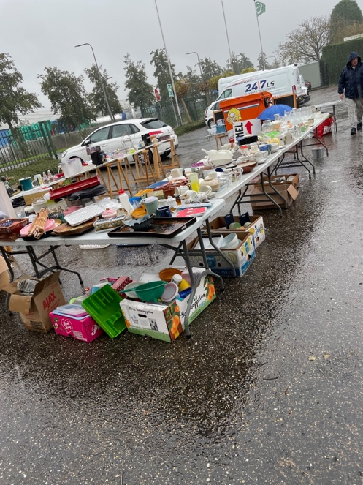

Weer of geen weer, de verkoop gaat door.

OPROEP!

De markten lopen steeds beter en daardoor komen we wel mensen te kort die ons komen helpen. Heeft u zin om ook eens een handje uit de mouwen te steken?
Kies dan een datum en meld u aan via iopnederland@xs4all.nl
De rommelmarkten zijn iedere eerste zaterdag van de maand m.u.v. augustus.
Het is steeds vanaf 8.30 uur opbouwen, van 10.00 tot 13.00 uur verkoop en van 13.00 tot 14.00 uur opruimen.
We sluiten de dag altijd gezellig af met een drankje en een hapje.



Vinted verkoop

We verkopen via Vinted tweedehands kleding die we van 2TIMES krijgen en die we te mooi vinden om op onze rommelmarkten te verkopen.
2TIMES zit in Numansdorp (zie de advertentie in deze nieuwsbrief).
Ga daar ook eens langs als u uw garderobe aan wilt vullen of wilt verkopen.
Zoek eens in Vinted naar adegroot1952.
Daar kunt u onze IOP kleding kopen.
Marktplaats verkoop:

Daar verkopen we nog steeds spullen die te mooi zijn voor een rommelmarkt.
Zoek op marktplaats naar A de Groot Nieuwenweg

Inzamelacties

Cartridges/mobieltjes zamelen we nog steeds in.
U kunt die inleveren op de Boonsweg 63 te Heinenoord.

Oud ijzer brengen we iedere 2 maanden naar de oud ijzerhandel en ook dit is best lucratief. Met name koperen zaken en de door ons afgeknipte snoeren brengen veel geld op.

Verdrietig nieuws

Afgelopen jaar is de sponsor van William helaas overleden. Wij werden door haar nichtje en zus kortgeleden van dit droevige nieuws op de hoogte gesteld. Janneke de Ruwe, zo heette zij, heeft ons in haar testament opgenomen. Wij kregen het fantastische nieuws dat Janneke ons € 15.000 na gaat laten.
We kunnen daarmee zorgen dat William, die nu in tweede klas van een middelbare school zit, gesteund kan worden tot en met de eventuele universiteit aan toe.
En dan nog gaan we geld overhouden en dat wordt in overleg met de familie besteed aan de kosten van de kinderen die in het weeshuis wonen.
Daar zijn de kosten de laatste jaren door eerst corona en later door de oorlog in Oekraïne enorm gestegen en komen we lang niet meer uit met de € 300 die we tot op heden vroegen voor life sponsoring.
Sterker nog, het bestuur in Tanzania heeft berekend dat er € 1500 per jaar nodig is voor voeding, kleding, medische zorg, de salarissen van de nannies, bewaking etc.
Daarom zijn we zo blij met deze nalatenschap.
Overweegt u ook eens om ons op te nemen in uw testament?
Wij wensen de familie van Janneke heel veel sterkte met dit verlies.

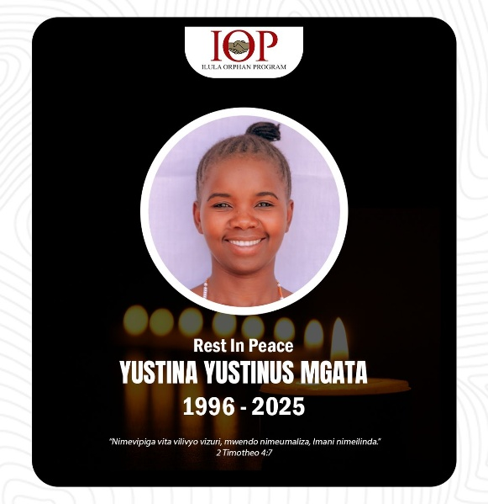
december 2025

In 2018 werd ik benaderd door Godson Kindole met de vraag of ik hem een baan kon geven nadat hij zijn diploma voor het voortgezet onderwijs had behaald. Na Managing Director bij het IOP te zijn geweest, was ik nu administratief medewerker bij de twee IOP-kleuterscholen. Terwijl Godson Kindole wachtte op een vacature bij Lords Hill, werkte hij samen met mij als hulpje op de Sollerud kleuterschool. Zijn verloofde, Yustina Mgata, was nog niet klaar met haar lerarenopleiding. Een jaar ging voorbij....
Godson kreeg een baan als docent bij LHSS en Yustina kreeg haar eerste baan als docent aangeboden bij Sunflower Primary School, waar ze sindsdien werkt. In 2021 trouwden ze – hun eerste dochtertje was daarbij aanwezig.
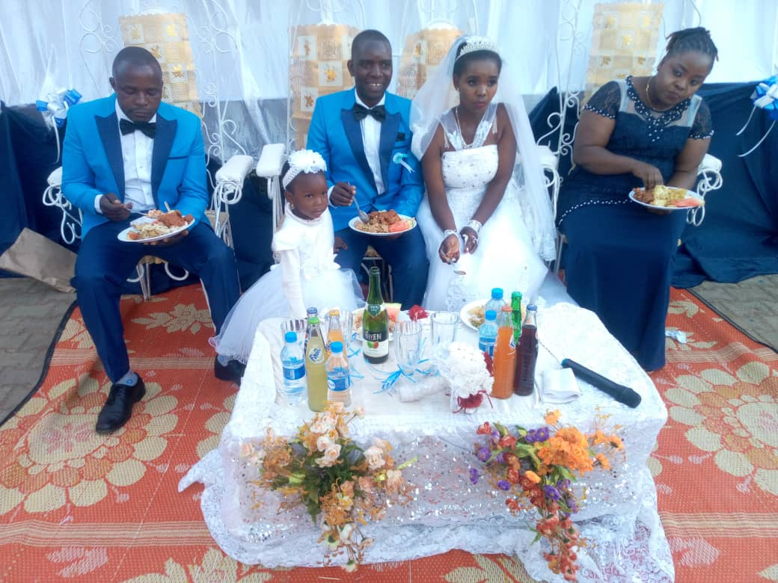

Het leven was goed voor het echtpaar dat in Ilula woonde. Ze kregen nog een dochter en uiteindelijk een zoontje, dat nu twee jaar oud is. Beide meisjes zitten op Sunflower en de jongen is klaar om in januari naar de Sollerud kleuterschool te gaan.
Op 16 december liepen ze samen in Ilula Village om boodschappen te doen. Terwijl ze naar huis wandelden en net de hoofdweg opliepen, reed een motorfiets de onverharde weg naar Ilula op. Door de hoge snelheid verloor de bestuurder de controle over het stuur en reed hij het gezin aan. Yustina werd tegen de grond geslingerd en was op slag dood, voor de ogen van haar familie! De motorrijder rende weg en verdween spoorloos na dit vreselijke ongeluk!
In een fractie van een seconde verloren drie kinderen hun jonge moeder en werd Godson weduwnaar – een tragedie die te gruwelijk is om te bevatten!
Vandaag is Yustina begraven, terwijl familie, vrienden en collega's nog niet helemaal hebben kunnen verwerken wat er is gebeurd.
Aangezien Godson een fulltime baan heeft, heeft hij een familielid nodig om voor zijn kinderen te zorgen, of er moet hulp komen via een instantie (zoals IOP). Hoe dan ook, dit zijn kosten die hij niet had voorzien, bovenop zijn studieschuld. In een situatie als deze is alle hulp van sponsors welkom om het schoolgeld van de kinderen te kunnen betalen.
Moge Yustina herinnerd worden om wat ze betekende voor haar leerlingen op de Sunflower school, en als de mooie, lieve moeder en echtgenote die ze was.

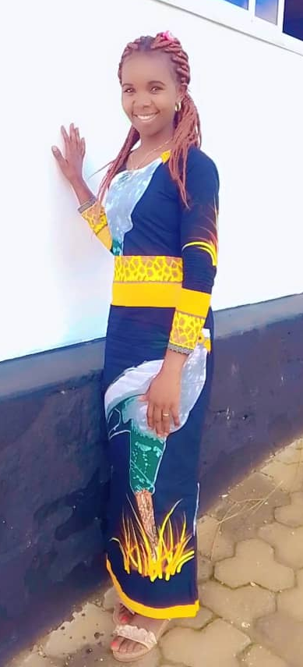
Rust zacht, Yustina!

BIBI Berit



Ook zin om eens de handen uit de mouwen te komen steken bij het IOP in Tanzania?
Of ben een jongere?
Zij organiseren ook iedere zomervakantie een jongerenreis.
Kijk voor de mogelijkheden op:
www.vrijwilligwereldwijd.nl


Inzamelacties

U kunt ons nog steeds steunen door uw internetaankopen via Sponsorkliks te doen. De link staat op onze website.
Je kunt sponsorkliks ook in je favorieten in je browser zetten.

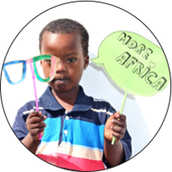
ZANZIBAR

Mocht u op zoek zijn naar een verblijf op Zanzibar voor uw vakantie kijk dan eens bij deze organisatie.

Contact: www.more-africa.com
info@more-africa.com

Verhuisbericht

Vergeet u a.u.b. niet ons op de hoogte te brengen van een verhuizing of het wijzigen van een emailadres.
Zo zijn we afgelopen jaren diverse sponsors kwijtgeraakt.
Of ze werkelijk verhuisd zijn of geen interesse meer hebben weten we niet.
Ze hebben zich in ieder geval niet afgemeld, wat natuurlijk niet netjes is.



Het IOP-NL bestuur wenst u fijne feestdagen

Jos, Paulien, Annelies, Lianne en Job

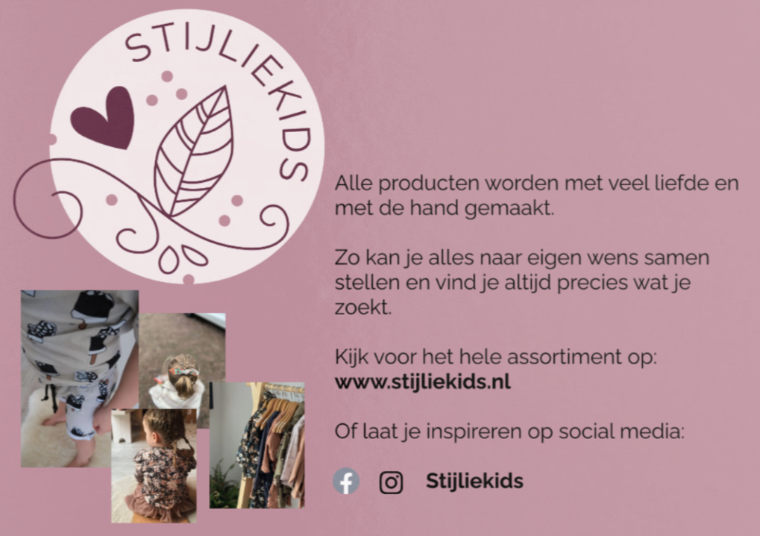

Hier kan uw advertentie staan !

Hele pagina € 20 per jaar
Halve pagina € 10 per jaar



Moderne Gebruikte Kleding (dames en heren) + accessoires
Heulbrug 7
Numansdorp
Tel: 0186-657652
www.2-times.nl
facebook: 2-Times
instagram: 2times_numansdorp

Openingstijden:
Dinsdag t/m vrijdag 10 – 17u
Zaterdag 10 – 17u
Kleding-inname uitsluitend op afspraak
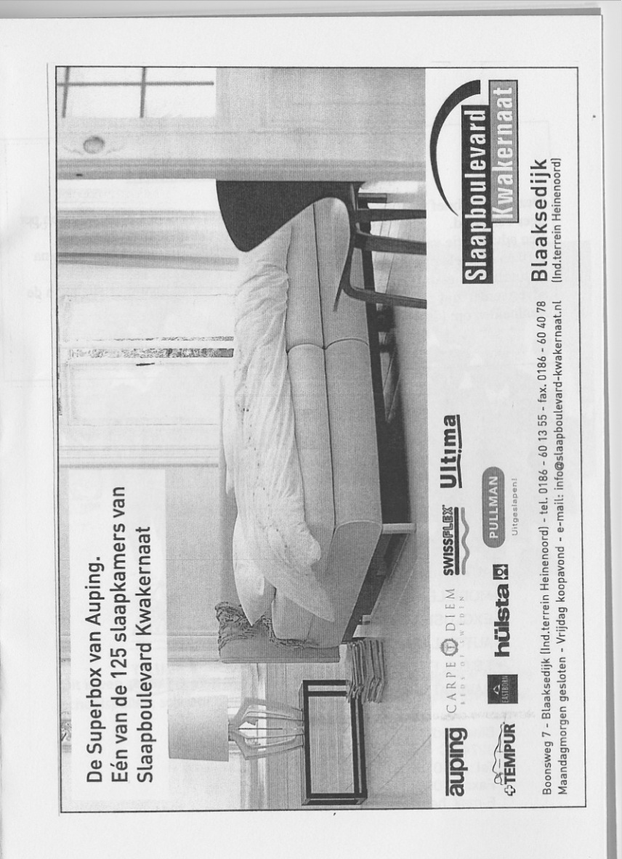

JMS

Jense Machine Service b.v.

- Machinereparatie
- Draaierij
- Draaidiameter tot 11 00 mm

- Postbus 5040 3274 ZJ
- Nijverheidsweg 12
- 3274 KJ Heinenoord
- Tel. 0186-603119
- Fax 0186-603081
Email: jms@jensebv/demon.nl
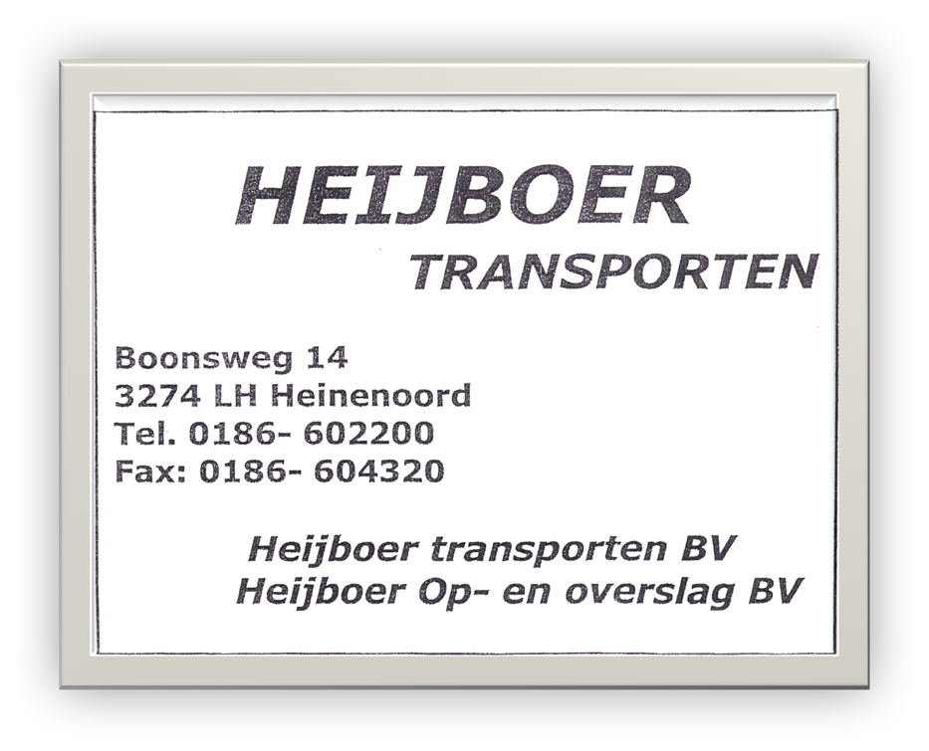

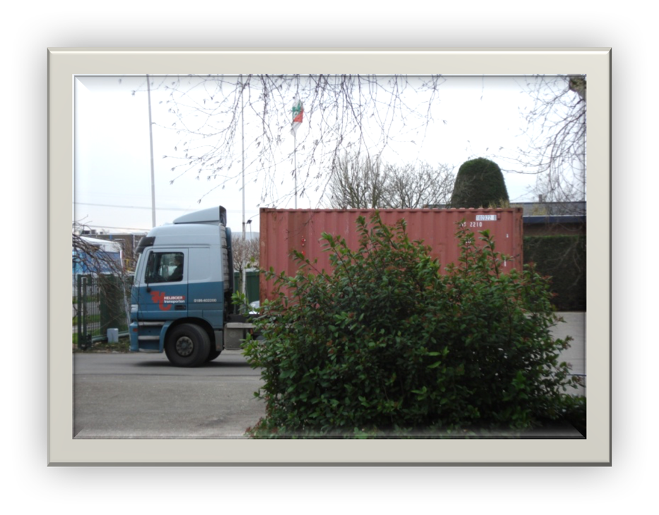

Contactgegevens Stichting IOP-NL

Schaduwrijk 97
3297 SC Puttershoek
06 33 31 84 96
iopnederland@xs4all.nll
www.iopnederland.nl
k.v.k nr: 24432681
Regio banknummer: NL15RBRB0827956843
t.n.v. Stichting Ilula Orphan Program Nederland

